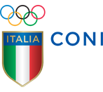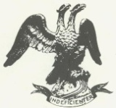
Società di Studi Fiumani
Un Fiume di Sport …
Presentazione del libro di
Abdon Pamich e Roberto Roberti
18 gennaio 2017, ore 11.30 - Sala GIUNTA
Largo Lauro De Bosis, 15 Roma

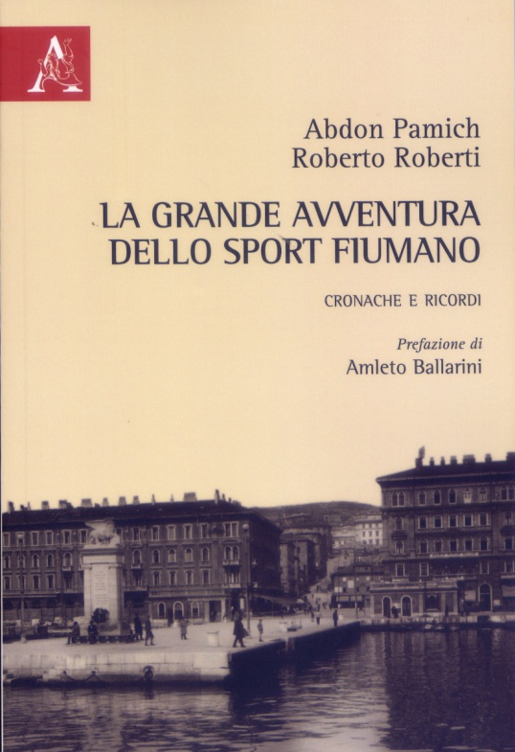
Interventi
Giovanni Malagò (Presidente Nazionale del Coni)
Amleto Ballarini (Presidente Società di Studi Fiumani)
Vanni Loriga (giornalista sportivo)
Abdon Pamich (campione olimpionico)
modera Marino Micich (Direttore Archivio Museo storico di Fiume)
* Omaggio musicale del maestro fiumano Francesco Squarcia*
*
La città di Fiume, appartenuta all’Italia nel corso del Novecento, ha dato molti atleti nelle varie discipline dello sport. Dopo l’esodo avvenuto alla fine della seconda guerra mondiale la fiumanità sportiva non è scomparsa, anzi, è andata esaltandosi sempre più con campioni del calibro di Orlando Sirola, Gianni Cucelli, Sigfrido Volk, Ezio Loik e tanti altri. La Società di Studi Fiumani ha voluto, quindi, contribuire alla realizzazione di questo libro (Aracne ed.) degli atleti esuli Pamich e Roberti(†) per ringraziarli e ricordare insieme la Fiume sportiva.

